PROPOSTA SIMPLIFICADA DE INTEGRAÇÃO ENTRE
SISTEMA DE TELECARDIOLOGIA ICAREWEB
E SISTEMA DE GESTÃO DO ENCORE (PHILIPS TASY)

Porto Alegre, 28 de agosto de 2013.

- DIAGRAMA DO PROCESSO:
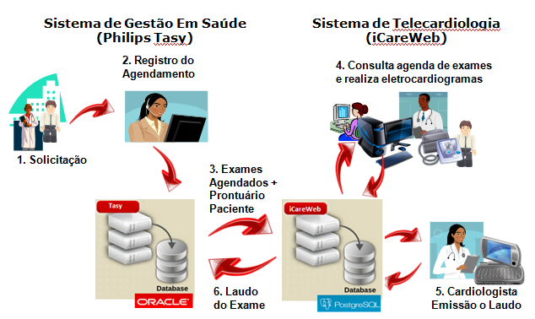
Figura 1. Fluxo de dados.

- DETALHAMENTO DO PROCESSO:

A seguir, descreve-se os passos ilustrados na figura anterior, tendo em vista possibilitar a integração entre os sistemas Philips Tasy e iCareWeb

- Passo 1: O médico faz uma solicitação de eletrocardiograma a um paciente;
- Passo 2: Um atendente registra o agendamento da solicitação do eletrocardiograma no sistema Tasy, a qual é armazenada no banco de dados;
- Passo 3: Sistema iCareWeb lê a lista de eletrocardiogramas agendados do sistema Tasy, juntamente com as informações básicas do paciente;
- Passo 4: Técnico em enfermagem ou enfermeiro visualiza a lista de exames agendados no sistema iCareWeb, chama e acomoda o paciente, realiza o exame e grava o mesmo no iCareWeb.
- Passo 5: Cardiologistas acessam a partir do iCareWeb os exames realizados, e realizam o laudo dos mesmos.
- Passo 6 (opcional): O laudo do exame é transmitido ao sistema Tasy, assim como atualizações do estado do agendamento, etc.

Além dos passos descritos acima, poderá ser realizada a impressão do exame e laudo no sistema iCareWeb) ou do laudo (no sistema Tasy).

- PROPOSTA DE FLUXO DE DADOS:
Para atender ao processo apresentado nos itens 1 e 2, propõe-se a seguinte troca de informações:
  - Dados do Paciente (Tasy → iCareWeb):
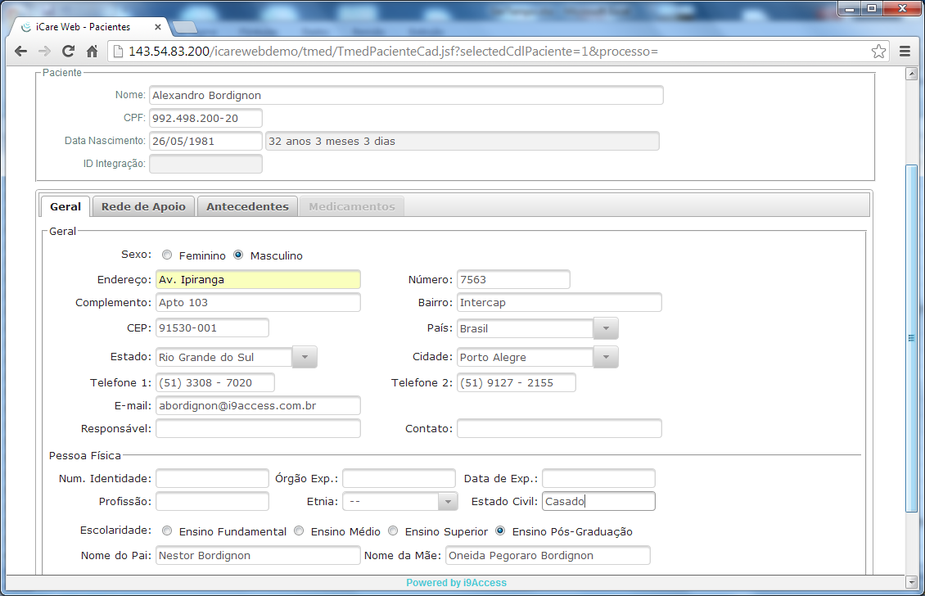
Figura 2. Formulário básico de dados do paciente.

Detalhamento das informações (informações em negrito são obrigatórias):
Nome | Nome do paciente.
CPF | CPF do paciente.  Este campo é obrigatório e não pode haver dois pacientes com o mesmo CPF.  Caso não tenha CPF informado, permite preencher com zeros (“00000000000”).
Data Nascimento | Data de nascimento do paciente.
ID Integração | Identificador do paciente no sistema Tasy.  Servirá para identificar se o paciente já está inserido no sistema iCareWeb (e deve apenas ser atualizado) ou se é um novo paciente.
Sexo | Sexo do paciente
Endereço | Rua ou avenida onde mora o paciente.
Número | Número da casa ou apartamento.
Complemento | Número do apartamento, sala, etc.
Bairro | Nome do bairro do paciente
País | País do paciente
Estado | Unidade Federativa do paciente
Cidade | Cidade onde mora o paciente.
CEP | CEP
Telefone 1 | Telefone principal do paciente.
Telefone 2 | Telefone secundário do paciente.
E-mail | E-mail do paciente.
Responsável | Nome do responsável pelo paciente.
Contato | Formas de contatar o responsável pelo paciente.

Identidade | Número da carteira de identidade
Órgão Expedidor | Nome do órgão expedidor
Data Expedição | Data em que o documento de identidade foi expedido
Profissão | Profissão do paciente
Cor | Cor da pele do paciente
Estado Civil | Estado civil do paciente
Nome do Pai | Nome do pai do paciente
Nome da Mãe | Nome da mãe do paciente
Observações | Campo livre para quaisquer observações referentes ao paciente

  - Dados do médico solicitante (Tasy → iCareWeb):
Nome | Nome do médico solicitante do exame.
CPF | CPF do médico solicitante do exame.
CRM | CRM do médico solicitante do exame.
ID Integração | Identificador médico no sistema Tasy.  Servirá para identificar se o médico já está inserido no sistema iCareWeb (e deve apenas ser atualizado) ou se é um novo médico solicitante.

  - Dados do agendamento do eletrocardiograma (Tasy → iCareWeb):

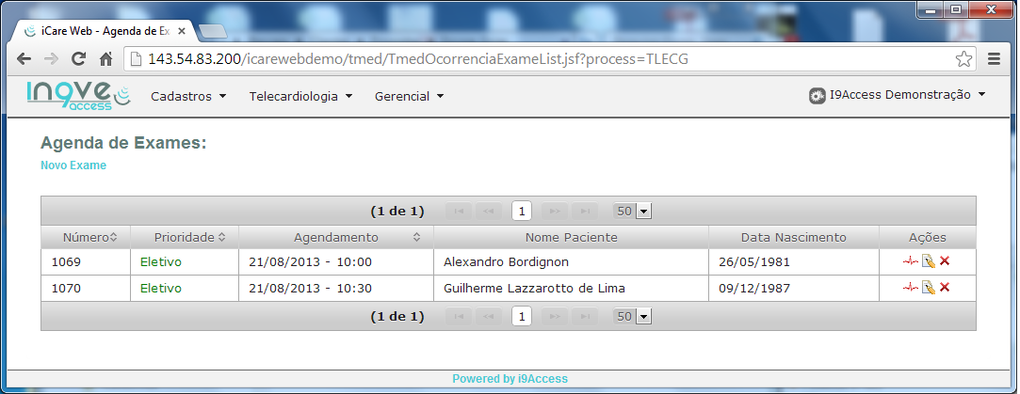
Figura 2. Dados do agendamento de exames.

Detalhamento dos campos do agendamento:
Paciente | Identificador do paciente para oqual foi agendado o exame.
Médico Solicitante | Identificador do médico solicitante do exame.
Motivo do Exame | Descrição do motivo da solicitação do exame.
Agendamento | Data e hora que foi marcada para realização do exame.
ID Integração | Identificador do agendamento no sistema Tasy.
Local de Realização | Indica em qual local de atendimento será realizado o exame.
Tipo de exame | Identifica se o exame é eletivo ou de urgência.
Código Exame | Código do exame no sistema Tasy

  - Dados do laudo do eletrocardiograma (iCareWeb → Tasy)

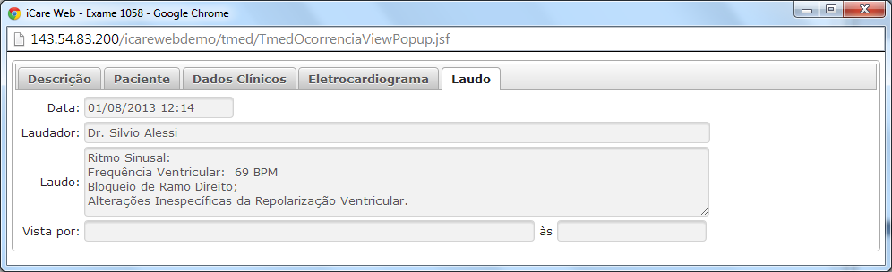

Identificador | Identificador único do laudo do exame.
Data do Laudo | Data em que foi laudado o exame
Laudador | Identificador do médico que laudou o exame
Laudo | Descrição do laudo do exame

Fico a disposição para sugestões ou dúvidas.

Alexandro Bordignon
E-mail: abordignon@i9access.com.br
Telefone: +55 (51) 3308 7020
Celular: +55 (51) 9127 2155
Skype: alebordig

